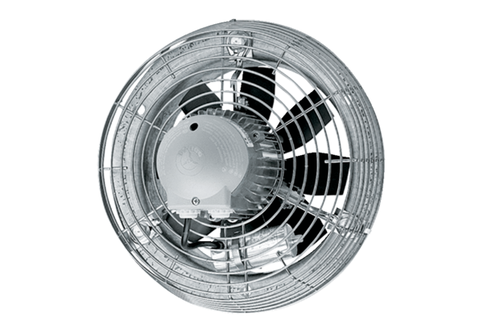Osiowy wentylator ścienny DZS 60/6 BOpakowanie jednostkowe: 1 sztukaAsortyment: C
Numer artykułu: 0094.0064Producent: MAICO

